РОССИЙСКАЯ ФЕДЕРАЦИЯ  РЕСПУБЛИКА АДЫГЕЯ  АДМИНИСТРАЦИЯ  МУНИЦИПАЛЬНОГО  ОБРАЗОВАНИЯ  «УЛЯПСКОЕ СЕЛЬСКОЕ ПОСЕЛЕНИЕ» | 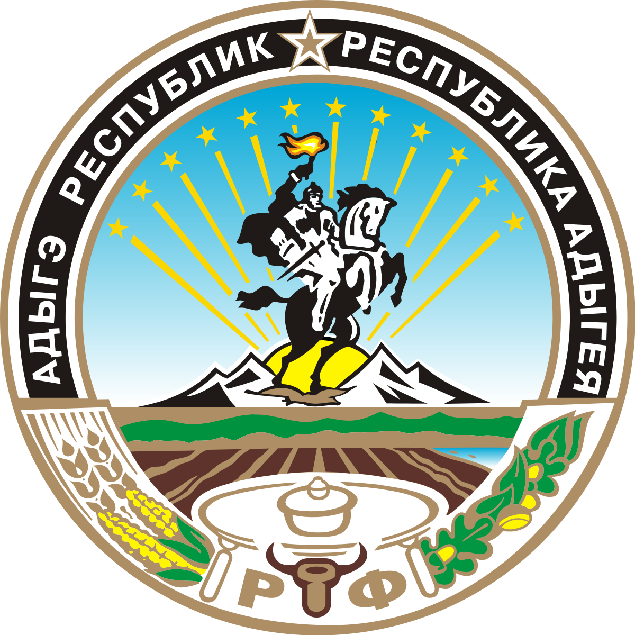 | УРЫСЫЕ ФЕДЕРАЦИЕ  АДЫГЭ РЕСПУБЛИК  МУНИЦИПАЛЬНЭ  ГЪЭПСЫКIЭ ЗИIЭ  «УЛЭПЭ КЪОДЖЭ ПСЭУПIЭМ»  И АДМИНИСТРАЦИЙ

П О С Т А Н О В Л Е Н И Е
АДМИНИСТРАЦИИ МУНИЦИПАЛЬНОГО ОБРАЗОВАНИЯ
«УЛЯПСКОЕ СЕЛЬСКОЕ ПОСЕЛЕНИЕ»

от 18.04.2024 г.№ 16

О внесении изменений в постановление администрации муниципального образования «Уляпское сельское поселение» от 17.01.2023 г. № 12 «Об утверждении муниципальной Программы муниципального образования "Уляпское сельское поселение" "Комплексное развитие социальной инфраструктуры муниципального образования «Уляпское сельское поселение» Красногвардейского района, Республики Адыгея на 2023-2025 годы.

В соответствии с Федеральным законом от 06.10.2003№ 131-ФЗ "Об общих принципах организации местного самоуправления в Российской Федерации", постановлением администрации муниципального образования «Уляпское сельское поселение» №17 от 13.04.2020 года «Об утверждении Порядка разработки, реализации и оценки эффективности муниципальных программ муниципального образования "Уляпское сельское поселение"», руководствуясь Уставом муниципального образования "Уляпское сельское поселение", администрация муниципального образования "Уляпское сельское поселение"

ПОСТАНОВЛЯЕТ:

1.Внести постановление администрации муниципального образования «Уляпское сельское поселение» от 17.01.2023 года № 12 «Об утверждении муниципальной Программы муниципального образования "Уляпское сельское поселение" "Комплексное развитие социальной инфраструктуры муниципального образования «Уляпское сельское поселение» Красногвардейского района, Республики Адыгея на 2023-2025 годы» следующее изменение:
1.1. Изложить в следующей редакции:
в приложении №1к программе «Финансирование Программы предусматривается за счет»:
- средств регионального бюджета Республики Адыгея (в том числе в виде региональной субсидий на реализацию мероприятий по развитию и поддержке социальной, инженерной и инновационной инфраструктуры Уляпского сельского поселения)-2000,00 тыс. руб. на 2024 год.;
- средств муниципального бюджета-1000,00 тыс. руб. на 2024 год;
-население-безвозмездные поступления от физических лиц – 1284,4 тыс. руб. на 2024 год;
- внебюджетные источники-безвозмездные поступления от юридических лиц-200,00 тыс. руб. на 2024 год.
1.2. В приложении №1 к программе раздел 6. «ПРОГРАММА ИНВЕСТИЦИОННЫХ ПРОЕКТОВ, ОБЕСПЕЧИВАЮЩИХ ДОСТИЖЕНИЕ ЦЕЛЕВЫХ ПОКАЗАТЕЛЕЙ» в таблице иные объекты изложить в следующей редакции
Благоустройство площадки отдыха в ауле Уляп | 2024 год | 1 000 000,00 | МБ
Благоустройство площадки отдыха в ауле Уляп | 2024 год | 2 000 000,00 | РБ
Благоустройство площадки отдыха в ауле Уляп | 2024 год | 1 284 360,00 | Население (физ.лица)
Благоустройство площадки отдыха в ауле Уляп | 2024 год | 200 000,00 | Внебюджет  (юр.лица)

2. Главному специалисту-финансисту администрации, обеспечить финансирование муниципальной Программы в пределах средств, предусмотренных в бюджете Уляпского сельского поселения Красногвардейского района на 2023 - 2025 годы.
3. Контроль за исполнением муниципальной программы возложить на заместителя главы администрации муниципального образования "Уляпское сельское поселение". (М.Р. Алибердов)
4.Обнародовать настоящее постановление в соответствии с Уставом муниципального образования "Уляпское сельское поселение", разместить на официальном сайте администрации муниципального образования "Уляпское сельское поселение" Красногвардейского района Республики Адыгея в сети «Интернет».
5. Настоящее постановление вступает в силу с момента его официального обнародования и распространяется на правоотношения, возникшие с 18.04.2024 года.

И.о. Главы муниципального образования
«Уляпское сельское поселение» М.Р. Алибердов

